Totenbeschau-Protokoll

Totenbeschau am um Uhr Ort:

Beschauarzt/allenfalls weitere anwesende Personen:

Allgemeine Angaben zur verstorbenen Person

Familienname, Vorname: Tag, Monat, Jahr der Geburt:

Sterbe- bzw. Fundort:

Todeszeitpunkt (Tag, Monat, Jahr, Uhrzeit):

tot aufgefunden² am um Uhr

letztes Lebenszeichen/letzte Kontaktperson:

Behandelnder Arzt/letzte Konsultation:

Pflegedokumentation/Krankengeschichte eingesehen ☐ ja ☐ nein
NAW Einsatz ☐ ja ☐ nein
NAW-Protokoll vorliegend ☐ ja ☐ nein
Reanimation ☐ ja ☐ nein
Intubation ☐ ja ☐ nein ☐ Tubus entfernt
Anamnese:

Befund

Situationsbeschreibung
Lage/Lokalisation der Leiche im Raum: ☐ eigener Aufbahrungsraum

Körperlage:
Bekleidung/Bedeckung: ☐keine ☐1-lagig ☐2-lagig ☐ -lagig ☐trocken ☐feucht
(aufgefundene) Medikamente:

Totenflecken
Lokalisation:
Farbe:
Ausprägung: ☐keine/gering ☐mittel ☐stark
Wegdrückbarkeit: ☐vollständig ☐teilweise (Fingernagel) ☐nicht

Totenstarre ☐keine ☐beginnend ☐vollständig ☐gelöst
Abkühlung (Totenkälte)
Temperaturmessung:
Umgebung: °C Uhr
rectal (8cm): °C Uhr

Späte Leichenveränderungen
Autolyse und Fäulnis: ☐Verwesung (trockener Zerfall):
☐Mumifikation/Fettwachsbildung:
Tierfraß:

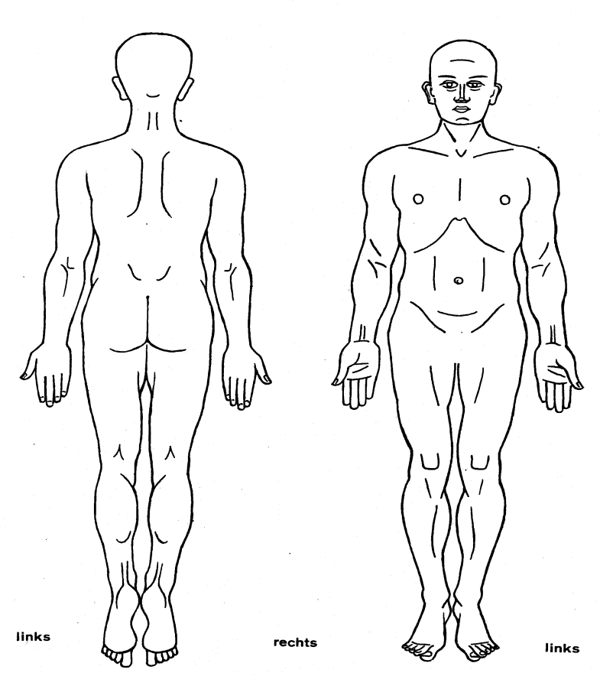
Medizinische Besonderheiten
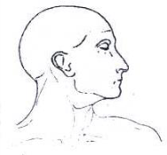
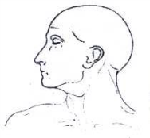
☐Pflegezustand:
☐Dekubitus
☐Ernährungszustand:
☐Kachexie
☐Leptosom
☐Narben
☐äußere Verletzungszeichen
☐Amputationen
☐Schrittmacher
☐Tubus
☐Infusionskatheter
☐Katheter
☐Sonden
☐Sonstiges

Obduktion vorgeschlagen ☐nein ☐klinisch ☐sanitätspolizeilich ☐gerichtlich

Sonstige Anmerkungen:

Schlussfolgerungen

vermutliche Todesursache:
vermutlicher Todeszeitpunkt:

Zur Bestattung/Kremierung freigegeben ☐ja ☐nein

,am
Ort Datum Stempel der Krankenanstalt bzw. des Beschauarztes, Unterschrift

Bezeichnung, Anschrift und Station der Krankenanstalt/des Heims oder Anschrift Wohnung, in der der Tod eingetreten ist, sonst möglichst genaue Bezeichnung des Todesortes
samt Angabe, woher diese Information stammt (z.B. Pflegepersonal, Angehörige)

